01/09 RM 04304 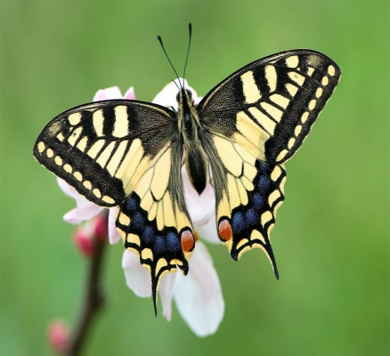
VIDA A VOAR UMA FLOR E OUTRA FLOR ELA GOSTA DE BEIJAR!
FORMIGUINHA BEM LIGEIRA LEVA FOLHAS PRO SEU LAR BORBOLETA SUA AMIGA ESTA P
A BORBOLETA E A FORMIGUINHA
BORBOLETINHA NO JARDIM PASSA A RONTA PRA AJUDAR!
FORMIGUINHA TROPEÇOU SEU PEZINHO MACHUCOU BORBOLETA VEIO LOGO E SUA VIDA SALVOU!

